МІНІСТЕРСТВО ОСВІТИ І НАУКИ УКРАЇНИ

НАЦІОНАЛЬНИЙ ТЕХНІЧНИЙ УНІВЕРСИТЕТ УКРАЇНИ «КПІ»

ФАКУЛЬТЕТ ІНФОРМАТИКИ ТА ОБЧИСЛЮВАЛЬНОЇ ТЕХНІКИ

КАФЕДРА АСОІУ

Звіт

з дисципліни

«Організація баз даних та знань»

Лабараторна робота №2

Виконав :

Студент групи ІС-32

№Залікової книжки - 3407

Касянчик Д.О.

Перевірила :

Томахіна О. С.

Київ – 2015

1. Мета роботи

Створення бази даних в середовищі Microsoft SQL Server/Oracle та її заповнення даними.

1. Опис предметної області

База конструкторсько-технологічної інформації підприємства зберігає наступну + ієрархічній специфікації (Bill of Material, BOM). Складовими BOM є деталі або зборочні одиниці (ДЗО). Спеціфікація продукту, як і специфікації його складових (зборочних одиниць, тобто агрегатів), містить перелік деталей або зборочних одиниць (ДЗО), які входять у даний продукт або агрегат. ДЗО або закупаються, або виробляються. Кожна ДЗО має вагу і собівартість.

* Якщо ДЗО виробляється на підприємстві, Відділ Головного технолога визначає для неї *технологічний маршрут* по певних дільницях певних цехів, починаючи з тої дільниці, де вона виникає вперше, і закінчуючи операцією зборки, згідно якій вона потрапляє в зборочну одиницю вищого рівня.
* На кожній дільниці над ДЗО, яка там обробляється, виконуються певні *технологічні операції* певної тривалості, яка залежить від ДЗО. Кожна технологічна операція має вартість одиниці часу (хвилини), куди входять вартість часу роботи обладнання і вартість часу роботи робітника, що обслуговує це обладнання.

По цій базі менеджери підприємства аналізують планову собівартість виробництва продуктів.

1. Screen Shot’и роботи БД та їх аналіз

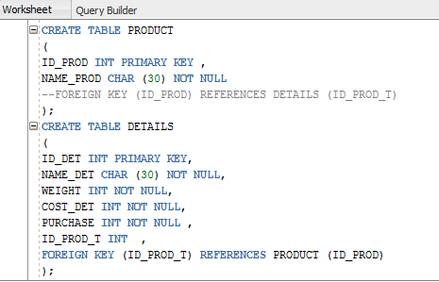

Screen Shot №1.

На Screen Shot’і №1 ми бачимо, що таблиці були створені за допомогою оператора CREATE TABLE. Був створений та визначений первинний ключ PRIMARY KEY, тобто ID запису. Також були створені зовнішні ключі FOREIGN KEY, які є необхідними для встановлення зв’язку між даними різних таблиць.

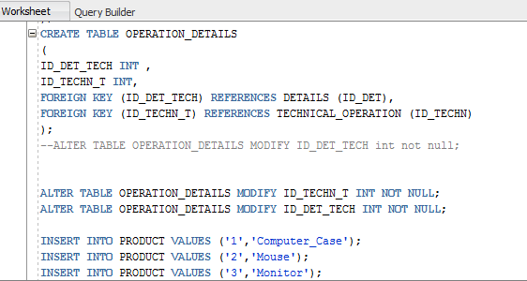

На Screen Shot’і №2 ми бачимо, що, була необхідність використання оператора ALTER TABLE, який дає нам змогу змінювати структуру існуючої таблиці. За допомогою ALTER TABLE було доданий обмеження NOT NULL. Також таблиця була заповнена за допомогою оператора INSERT.

1. Були створені деякі таблиці

* DEPARTMENT

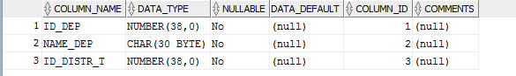

* DETAILS

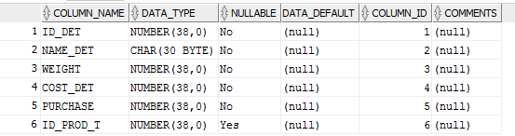

* DISTRICT



* DISTRICT_DETAILS ( Таблиця – зв’язок багато до багатьох)

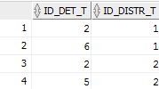

* OPERATION_DETAILS ( Таблиця – зв’язок багато до багатьох)

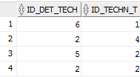

* PRODUCT

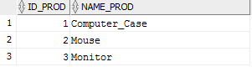

* TECHNICAL_OPERATION

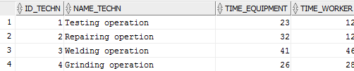

1. Висновок

У цій лабараторній роботі були створені, доповнені, зміненні та заповненні таблиці.

1. Код реалізації БД

CREATE TABLE PRODUCT

(

ID_PROD INT PRIMARY KEY ,

NAME_PROD CHAR (30) NOT NULL

--FOREIGN KEY (ID_PROD) REFERENCES DETAILS (ID_PROD_T)

);

CREATE TABLE DETAILS

(

ID_DET INT PRIMARY KEY,

NAME_DET CHAR (30) NOT NULL,

WEIGHT INT NOT NULL,

COST_DET INT NOT NULL,

PURCHASE INT NOT NULL ,

ID_PROD_T INT ,

FOREIGN KEY (ID_PROD_T) REFERENCES PRODUCT (ID_PROD)

);

CREATE TABLE DISTRICT

(

ID_DISTR INT PRIMARY KEY,

NAME_DISTR CHAR (30) NOT NULL

--FOREIGN KEY (ID_DET_T) REFERENCES DETAILS (ID_DET)

);

CREATE TABLE DISTRICT_DETAILS

(

ID_DET_T INT ,

ID_DISTR_T INT,

FOREIGN KEY (ID_DET_T) REFERENCES DETAILS (ID_DET),

FOREIGN KEY (ID_DISTR_T) REFERENCES DISTRICT (ID_DISTR)

);

CREATE TABLE DEPARTMENT

(

ID_DEP INT PRIMARY KEY,

NAME_DEP CHAR (30) NOT NULL,

ID_DISTR_T INT NOT NULL,

FOREIGN KEY (ID_DISTR_T) REFERENCES DISTRICT (ID_DISTR)

);

CREATE TABLE TECHNICAL_OPERATION

(

ID_TECHN INT PRIMARY KEY,

NAME_TECHN CHAR(30) NOT NULL,

TIME_EQUIPMENT INT ,

TIME_WORKER INT ,

--D_DEP_T INT NOT NULL,

--ID_DET_TECH INT ,

FOREIGN KEY (ID_TECHN) REFERENCES DEPARTMENT (ID_DEP)

--FOREIGN KEY (ID_DET_TECH) REFERENCES DETAILS (ID_DET)

);

CREATE TABLE OPERATION_DETAILS

(

ID_DET_TECH INT ,

ID_TECHN_T INT,

FOREIGN KEY (ID_DET_TECH) REFERENCES DETAILS (ID_DET),

FOREIGN KEY (ID_TECHN_T) REFERENCES TECHNICAL_OPERATION (ID_TECHN)

);

--ALTER TABLE OPERATION_DETAILS MODIFY ID_DET_TECH int not null;

ALTER TABLE OPERATION_DETAILS MODIFY ID_TECHN_T INT NOT NULL;

ALTER TABLE OPERATION_DETAILS MODIFY ID_DET_TECH INT NOT NULL;

INSERT INTO PRODUCT VALUES ('1','Computer_Case');

INSERT INTO PRODUCT VALUES ('2','Mouse');

INSERT INTO PRODUCT VALUES ('3','Monitor');

INSERT INTO DETAILS VALUES ('1','CPU','100','500','1','1');

INSERT INTO DETAILS VALUES ('2','HDD','100','200','1','1');

INSERT INTO DETAILS VALUES ('3','Scroll Wheel','10','70','0','2');

INSERT INTO DETAILS VALUES ('4','Lazer','30','50','0','2');

INSERT INTO DETAILS VALUES ('5','Scheme','30','150','1','3');

INSERT INTO DETAILS VALUES ('6','Matrix','40','400','1','3');

INSERT INTO DISTRICT VALUES ('1','Reability of Resourse');

INSERT INTO DISTRICT VALUES ('2','Creation Details');

INSERT INTO DISTRICT_DETAILS VALUES ('2','1');

INSERT INTO DISTRICT_DETAILS VALUES ('6','1');

INSERT INTO DISTRICT_DETAILS VALUES ('2','2');

INSERT INTO DISTRICT_DETAILS VALUES ('5','2');

INSERT INTO DEPARTMENT VALUES ('1','Inspections','1');

INSERT INTO DEPARTMENT VALUES ('2','Continued','1');

INSERT INTO DEPARTMENT VALUES ('3','Welding','2');

INSERT INTO DEPARTMENT VALUES ('4','Grinding','2');

INSERT INTO TECHNICAL_OPERATION VALUES ('1','Testing operation','23','12');

INSERT INTO TECHNICAL_OPERATION VALUES ('2','Repairing opertion','32','12');

INSERT INTO TECHNICAL_OPERATION VALUES ('3','Welding operation','41','46');

INSERT INTO TECHNICAL_OPERATION VALUES ('4','Grinding operation','26','28');

INSERT INTO OPERATION_DETAILS VALUES ('2','2');

INSERT INTO OPERATION_DETAILS VALUES ('6','1');

INSERT INTO OPERATION_DETAILS VALUES ('2','4');

INSERT INTO OPERATION_DETAILS VALUES ('5','2');

--#1

SELECT * FROM DETAILS ORDER BY COST_DET;

--#2

SELECT * FROM DETAILS WHERE COST_DET > 200;

--#3

SELECT * FROM PRODUCT WHERE EXISTS (SELECT * FROM DETAILS WHERE ID_PROD_T = '1' );